数据库设计文档

目录
1.数据库ER图 3
2.数据库表设计 4
2.1 用户表（TUser） 4
2.2 定位表（TGPS） 4
2.3 群组表（TGroup） 5
2.4 群组维护表（TUserGroup） 5
2.5 分享表（TShare） 6
2.6 管理员表（TAdmin） 6
2.7 用户好友表（TUserfriend） 6

1.数据库ER图
数据库ER图如下图所示：

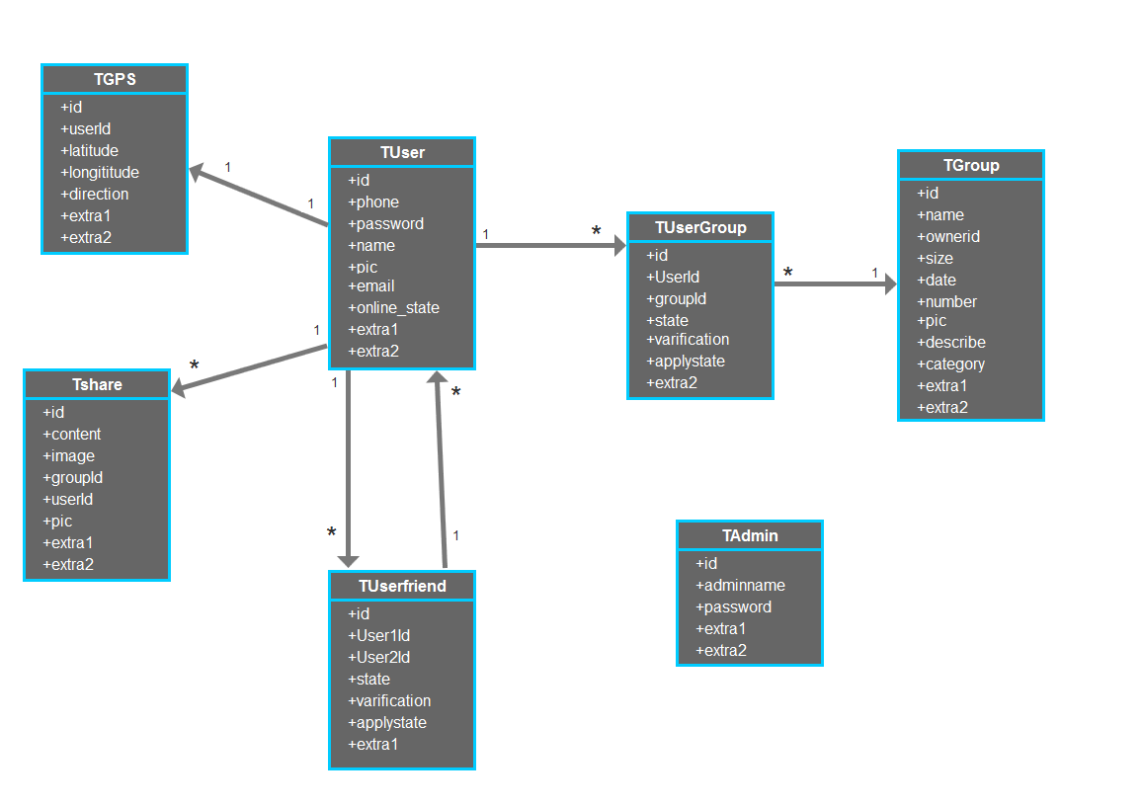
图1.1

2.数据库表设计

2.1 用户表（TUser）
字段 | 意义 | 键 | 备注 | 数据类型
[id] | 用户ID | 主键 |  | INTEGER
[name] | 用户名 |  | 唯一性 | CHAR(20)
[realname] | 姓名 |  |  | CHAR(20)
[password] | 密码 |  |  | CHAR(20)
[phone] | 手机号码 |  | 唯一性 | CHAR(20)
[pic] | 图片路径 |  |  | CHAR(200)
[email] | 邮箱 |  |  | CHAR(100)
[online_state] | 设备唯一码 |  | Null：不在线，记录了手机身份信息：在线 | CHAR(50)
[extra1] | 额外备用字段 |  |  | CHAR(200)
[extra2] | 额外备用字段 |  |  | CHAR(200)

2.2 定位表（TGPS）
字段 | 意义 | 键 | 备注 | 数据类型
[id] | 物理ID |  |  | INTEGER
[userId] | 用户ID | 外键 | 用户ID，对应TUser表 | INTEGER
[latitude] | 纬度 |  |  | double
[longititude] | 经度 |  |  | double
[direction] | GPS方向角度 |  |  | float
[extra1] | 额外备用字段 |  |  | CHAR(200)
[extra2] | 额外备用字段 |  |  | CHAR(200)

2.3 群组表（TGroup）
字段 | 意义 | 键 | 备注 | 数据类型
[id] | 群组ID | 主键 |  | INTEGER
[name] | 群名称 |  | 唯一性 | CHAR(20)
[ownerid] | 群主ID |  | 唯一性 | INTEGER
[describe] | 群描述 |  |  | CHAR(100)
[category] | 分类 |  | 群分类，0：同事朋友；1：兴趣爱好；2：行业交流；3：生活休闲；4：学习考试；5：义务活动；6：外出旅游；8：赛事竞技 | TINGINT
[size] | 规模 |  | 0：1-50；1:50-100 | TINGINT
[number] | 群成员数量 |  |  | TINGINT
[date] | 创建日期 |  |  | DATE
[pic] | 群头像 |  |  | CHAR(100)
[extra1] | 额外备用字段 |  |  | CHAR(200)
[extra2] | 额外备用字段 |  |  | CHAR(200)

2.4 群成员维护表（TUserGroup）
字段 | 意义 | 键 | 备注 | 数据类型
[id] | 物理ID | 主键 |  | INTEGER
[groupId] | 群组ID |  | 群组ID，对应TGroupr表 | INTEGER
[userId] | 用户ID | 外键 | 用户ID，对应TUser表 | INTEGER
[state] | 状态 |  | 0：允许；1：禁止 | TINYINT
[varification] | 验证信息 |  |  | CHAR(100)
[applystate] | 申请状态 |  | 0：等待；1：已加入；2：拒绝 | TINYINT
[extra2] | 额外备用字段 |  |  | CHAR(200)

2.5 分享表（TShare）
字段 | 意义 | 键 | 备注 | 数据类型
[id] | 物理ID |  |  | INTEGER
[content] | 分享内容 |  |  | CHAR(100)
[date] | 分享日期 |  |  | DATE
[image] | 分享人头像 |  |  | CHAR
[grouopId] | 群ID | 外键 | 群ID，对应TUser表 | INTEGER
[userId] | 用户ID | 外键 | 用户ID，对应TUser表 | INTEGER
[pic] | 群分享图片 |  |  | CHAR(100)
[extra1] | 额外备用字段 |  |  | CHAR(200)
[extra2] | 额外备用字段 |  |  | CHAR(200)

2.6 管理员表（TAdmin）
字段 | 意义 | 键 | 备注 | 数据类型
[id] | 物理ID | 主键 |  | INTEGER
[adminname] | 管理员名 |  |  | CHAR(20)
[password] | 密码 |  |  | CHAR(20)
[extra1] | 额外备用字段 |  |  | CHAR(200)
[extra2] | 额外备用字段 |  |  | CHAR(200)

2.7 用户好友表（TUserfriend）
字段 | 意义 | 键 | 备注 | 数据类型
[id] | 物理ID | 主键 |  | INTEGER
[user1Id] | 用户ID | 外键 | 用户ID，对应TUser表 | INTEGER
[user2Id] | 用户ID | 外键 | 用户ID，对应TUser表 | INTEGER
[state] | 用户状态 |  | 0：允许；1：禁止 | INTEGER
[date] | 发送时间 |  |  | DATE
[extra1] | 额外备用字段 |  |  | CHAR(200)
[extra2] | 额外备用字段 |  |  | CHAR(200)
[varification] | 验证信息 |  |  | CHAR(200)
[applystate] | 申请状态 |  | 0：申请中；1：同意；2：拒绝 | INTEGER

